IB扶持计划全国之行

## 

LOGO 首页 扶持计划 申请加入 全国之行 新闻资讯 联系我们

banner图

## WHAT ?

关于扶持计划

* 金融科技3.0时代已经悄悄来临。金融科技与外汇服务领域的融合，是利用金融科技，解决外汇交易服务领域的痛点，提升整个外汇行业的资源配置效率、服务效率。
* 近两年，外汇经纪商几乎呈现疯长状态，国内大小经纪商至少200家，竞争极其激烈！IB也面临“开发客户难、客户存活率低、利润跟不上”这三座大山而无有效的解决方案。
* 作为一家专业的外汇系统服务提供商，冠融科技一直致力于为经纪商、代理商以及投资者这一产业链提供更优质的服务与帮助。使用我们的系统工具，经纪商与IB都能在业绩单上得到一个质的飞跃。
* 因此，**冠融科技希望以“100家经纪商扶持IB计划”为主题开展全国线下推广活动，为广大经纪商和IB代理之间搭建一座桥梁，提升资源配置与服务效率。**我们的目的是实现三方共赢的局面，欢迎有更多经纪商和代理商加入我们。

## WHO ?

谁将参与

代理商/资管

外汇经纪商

## WHY ?

为何参与

你是经纪商，你获得： 你是代理商，你获得：

1、全国几十个城市曝光机会 1、拥有高科技拓客之利器

2、全国几千家优质IB合作机会 2、100家经纪商扶持政策

3、最直接最精准的营销之路 3、抢占市场先机开发更多客户

4、入金量和交易量成倍增长 4、客户量和利润成倍增长

5、抢占市场先机留住更多IB 5、资源整合利益最大化

新闻资讯 更多  
<公告> 基金经理功能即将上线 2016.03.13

<新闻> 世界上第一个真正的社会交易平台。 2016.03.12

<公告> 基金经理功能即将上线 2016.03.13

<新闻> 世界上第一个真正的社会交易平台。 2016.03.12

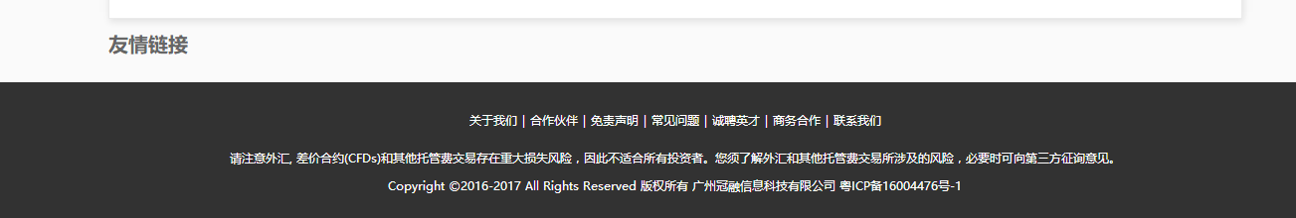

**二、扶持计划**

冠融扶持计划

1. 多账号管理  
   A、10账号，原价150美元，现价100美元 0.66  
   B、50账号，原价750美元，现价375美元 0.5  
   C、100账号，原价1300美元，现价500美元 0.38  
   D、300账号，原价3000美元，现价900美元 0.3
2. 社区跟单+账户展示+多级返佣  
   A、社区跟单+账户展示  
   定制费1万美元+1000美元/月维护费，现场定制首付20%定制费,余下定制费分8个月，每个月支付1000美元。（每场活动仅限10个名额）  
   B、社区跟单+账户展示+多级返佣  
   定制费2万美元+1000美元/月维护费，现优惠：1.5万美元+1000美元/月维护费，现场定制首付20%定制费,余下定制费分12个月，每个月支付1000美元。（每场活动仅限10个名额）

备注：  
以上优惠活动仅限活动现场签约客户。所有非现场活动签约客户可享受市场价格8折优惠（个别产品除外）。

**三、申请加入**

代理商

代理商名单 申请加入

|  |  |  |  |  |
| --- | --- | --- | --- | --- |
| 公司名 | 城市 | 主要业务 | 优势 | 联系方式 |
| 金融帝国网 | 广州 | 代理、资管、培训 | 操盘 | 4000362663 |

公司简介：  
金融帝国(jrdg.cn)是一家金融投资理财咨询网站，给客户提供黄金外汇、现货原油、保本理财、智能软件、金融培训、在线创业等投资理财咨询服务，为客户倾力打造公平、公正、安全的投资理财环境！强强联合、抱团裂变、共赢天下！拒绝黑平台、拒绝黑代理！始终为客户的利益着想！

**申请加入**  
公司名： 城市： 主要业务：代理/资管/培训 优势： 联系人： 联系方式：

**经纪商**

经纪商名单 申请加入

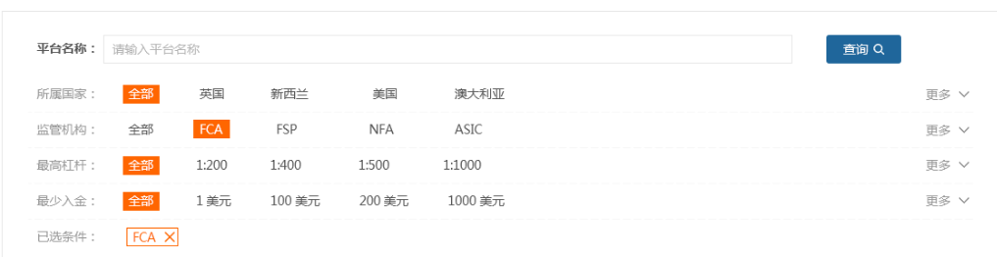

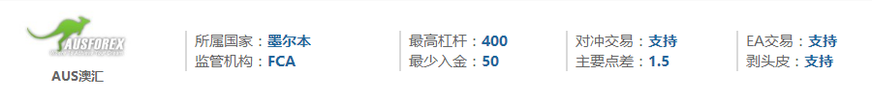

**扶持计划**

|  |  |  |  |  |  |
| --- | --- | --- | --- | --- | --- |
| 方案 | 期限（月） | 入金（美元） | 交易手数 | 支持（人民币） | 备注 |
| 1 | 3个月 | 20万 | 3000 | 1500 | 以交易手数作为判断标准 |
| 2 | 3个月 | 30万 | 6000 | 35000 |
| 3 | 3个月 | 50万 | 10000 | 60000 |

联系客服：4000528628

四、全国之行

2017年度

11月广州、12月上海、1月南宁

2018年度

3月北京、4月济南、5月武汉、6月深圳、7月青岛、………………………

五、新闻资讯

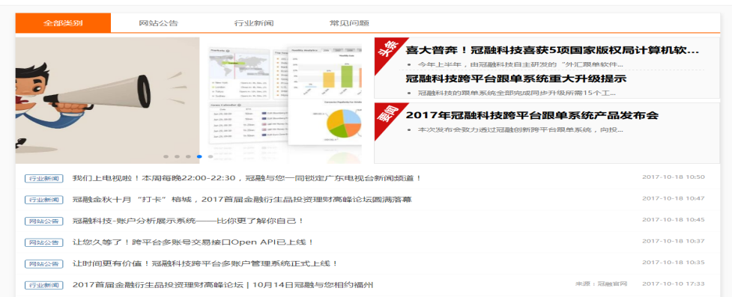

六、联系我们

